De Limburger

Fabriek Achtergrond

Een tennisclub, een hagelnieuw monument, biljarten voor pensionado’s en wat Philips na het vertrek uit Sittard nog meer achterliet

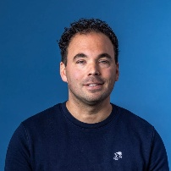
Verslaggever regio Sittard-Geleen
17-04-2026, 20:15

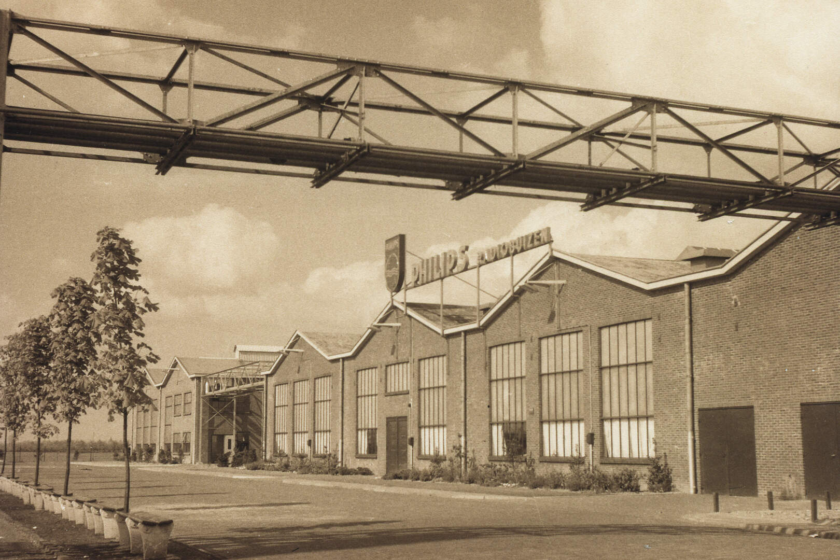

De fabriek van Philips in Sittard nog volop in bedrijf. © Regioarchief gemeente Sittard-Geleen/Frans van Binsbergen

Sittard

Op de plek waar het allemaal begon, op de hoek van de Rijksweg en de Philipsstraat, wordt zaterdagochtend een monument onthuld dat herinnert aan de aanwezigheid van Philips in Sittard tussen 1946 en 2006. Wie goed zoekt, vindt in de stad nog meer overblijfselen van de fabrikant.
Handen worden geschud na de tennispartij waarin de man met het voetbalshirt in slechte vorm verkeerde. Rond de twee banen hangen doeken van sponsoren: het onderhoudsbedrijf, de tennisleraar en een hypotheekadviseur. Als de avond valt, baden de banen in het licht van acht gloeilampen. Zoals het een onder de vlag van Philips opgerichte vereniging betaamt.

Prijzenkast
Electron is de naam. „Als we competitie spelen, moeten we steeds uitleggen wie we zijn. Niemand kent ons en ons verhaal”, zegt penningmeester Jurgen Baks. Dat verhaal is te lezen op de website van de club, die verstopt ligt tussen de meanderende Geleenbeek en het stadspark in Sittard. ‘De oorsprong van Electron ligt bij de Philipsfabrieken. Vandaar ook de naam, normaliter niet gebruikelijk voor een tennisvereniging.’ Lange tijd is een lidmaatschap bij Electron voorbehouden aan personeel van de elektronicafabriek, maar na het verdwijnen van Philips uit Sittard is het een open club geworden. „Nog pakweg een derde van de zestig leden werkte ooit bij Philips”, zegt Baks.

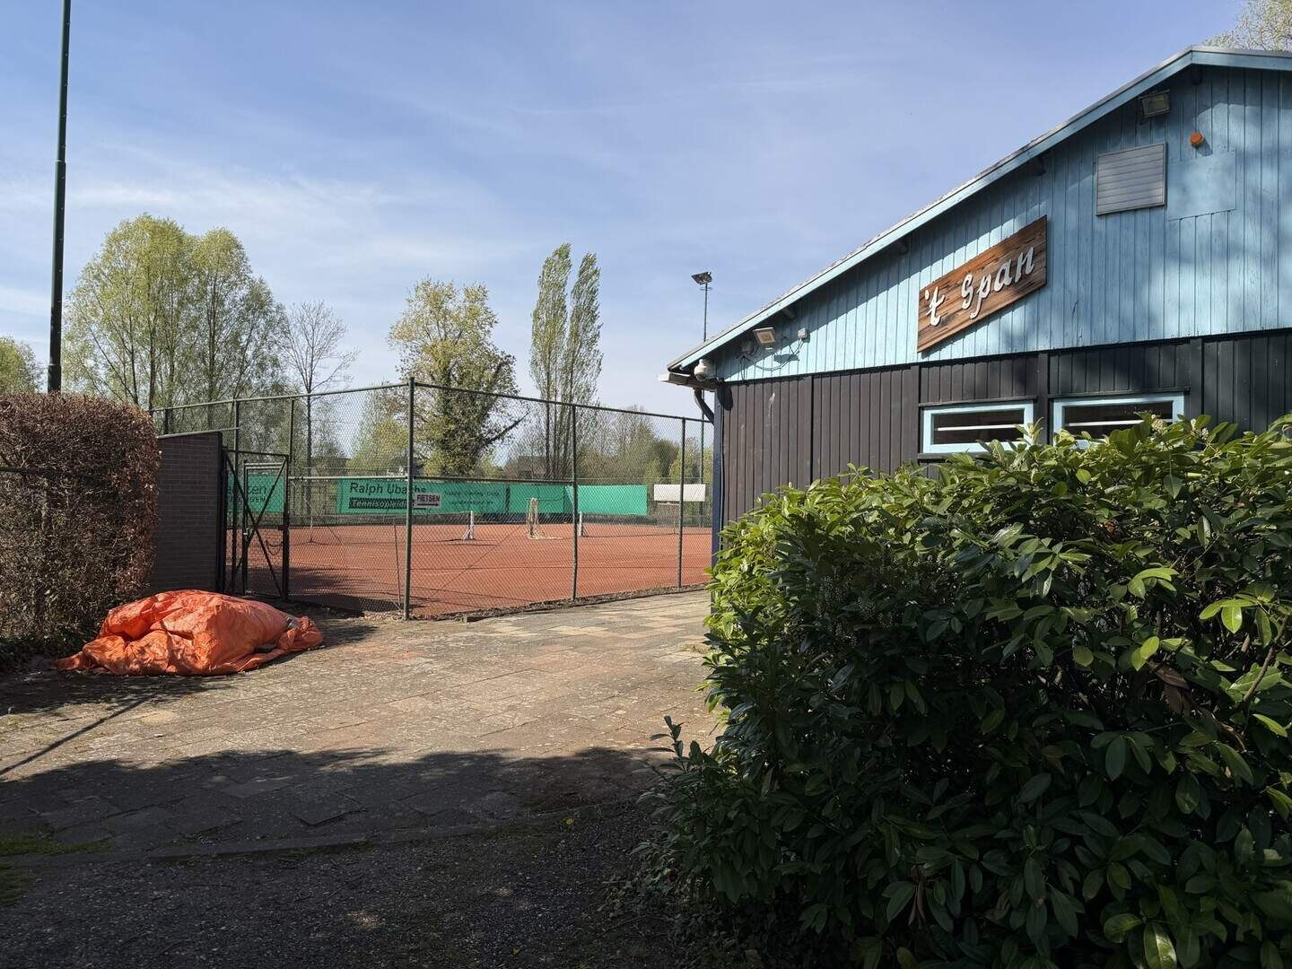

Tennisvereniging Electron in Sittard. © De Limburger

Een stap over de drempel van de kantine is een stap in het verleden. In de prijzenkast staan bokalen uit vervlogen tijden. In 1983 werd Electron vijfde bij het Sittards kampioenschap voor clubs. Een ultradunne wand scheidt het clubhuis van het onderkomen van VGPS: de Vereniging Gepensioneerden Philips Sittard. Een blik door de ramen toont onder meer met gele tulpen versierde tafeltjes in examenopstelling, een biljart en een dartbord.
Klassieke muziek klinkt in de woonkamer van Jan van Thoor in Nieuwstadt. Het deuntje begeleidt een Powerpointpresentatie van Noud Clabbers die draait op de laptop van de huidige VGPS-voorzitter. Met op de eerste dia de tekst: ‘50 jaar Philips Sittard, 1946-1996, Groei en Bloei’. Het is het vertrekpunt van een uitgebreide tijdlijn. Philips begint de eerste productielocatie buiten Eindhoven in klooster Leyenbroek, totdat in 1947 stoffenfabriek Sita beschikbaar komt, leren we. Ook de omliggende grond wordt aangekocht.

Meisjes
In Sittard begint het met montage van radiobuizen. Met de opkomst van de transistor moeten andere activiteiten worden bedacht. Metalen precisieonderdelen bieden uitkomst. Later komt onder meer de productie van scheerkoppen, gloeispiralen en beeldbuiselementen erbij. Veel medewerkers zijn jonge vrouwen. Volgens auteur Bert Tip van het lijvige boek Philips in Nederland juist vanwege dat precisiewerk. In Limburg leidt dat tot klachten, omdat de meisjes ‘worden onttrokken aan de plek waar ze thuishoren’: het gezin. Een visie die wordt ondersteund door de machtige katholieke kerk. Toch vinden veel vrouwen er emplooi. Speciale bussen, verboden voor mannen, brengen hen naar de werkplaats. Maar: „Trouwen of zwangerschap betekende ontslag”, aldus Van Thoor.

Bij Philips gold: ben je met pensioen, dan is het ook wegwezen. Geen bezoekjes meer aan je oude werkplek en daar mensen van hun taken houden.

Jan van Thoor
Voorzitter VGPS

Zo is de fabrikant op meer punten strikt. „Bij Philips gold: ben je met pensioen, dan is het ook wegwezen. Geen bezoekjes meer aan je oude werkplek en daar mensen van hun taken houden. In 1979 wilden wat mensen daarom buiten de fabriek een gepensioneerdenvereniging oprichten. Ik was toen voorzitter van Electron – destijds voorbehouden aan de elite – en ons gebouw stond op instorten. Toen hebben we het huidige clubhuis ’t Span gebouwd, met plek voor beide clubs. We hebben bij VGPS nog 150 leden, die biljarten, darten of jeu de boules spelen. Daarnaast zijn er nog tal van andere activiteiten, zoals een winterwandeling, een kerstviering en een meerdaagse reis”, vertelt Van Thoor.
In 2006 komt, vooral door de moordende concurrentie van de lagelonenlanden, een eind aan Philips in Sittard. Waarom oud-werknemers zo graag een band houden met het bedrijf? „Het was een goede werkgever. Ik heb er 38 jaar met plezier gewerkt”, zegt Van Thoor. En hij niet alleen, blijkt uit dia 29 in de presentatie, waarop een mevrouw Gieskens vertelt: ‘De belangen van het individu werden behartigd zonder het bedrijfsbelang uit het oog te verliezen. Er was hulp bij ziekte thuis of bij financiële zorgen’. Van Thoor: „Maar bovenal is VGPS een plek voor ontmoeting. Van veel leden is de partner overleden. Hier vinden ze vermaak en treffen ze bekenden.”

Spin-off
Het is ook een van de laatste plekken in Sittard waar nog een sprankje Philips te vinden is. Oké, in een van de oude hallen zit nu het bedrijf KeyTec, een ‘spin-off’ van Philips, dat ook werkzaamheden heeft overgenomen.

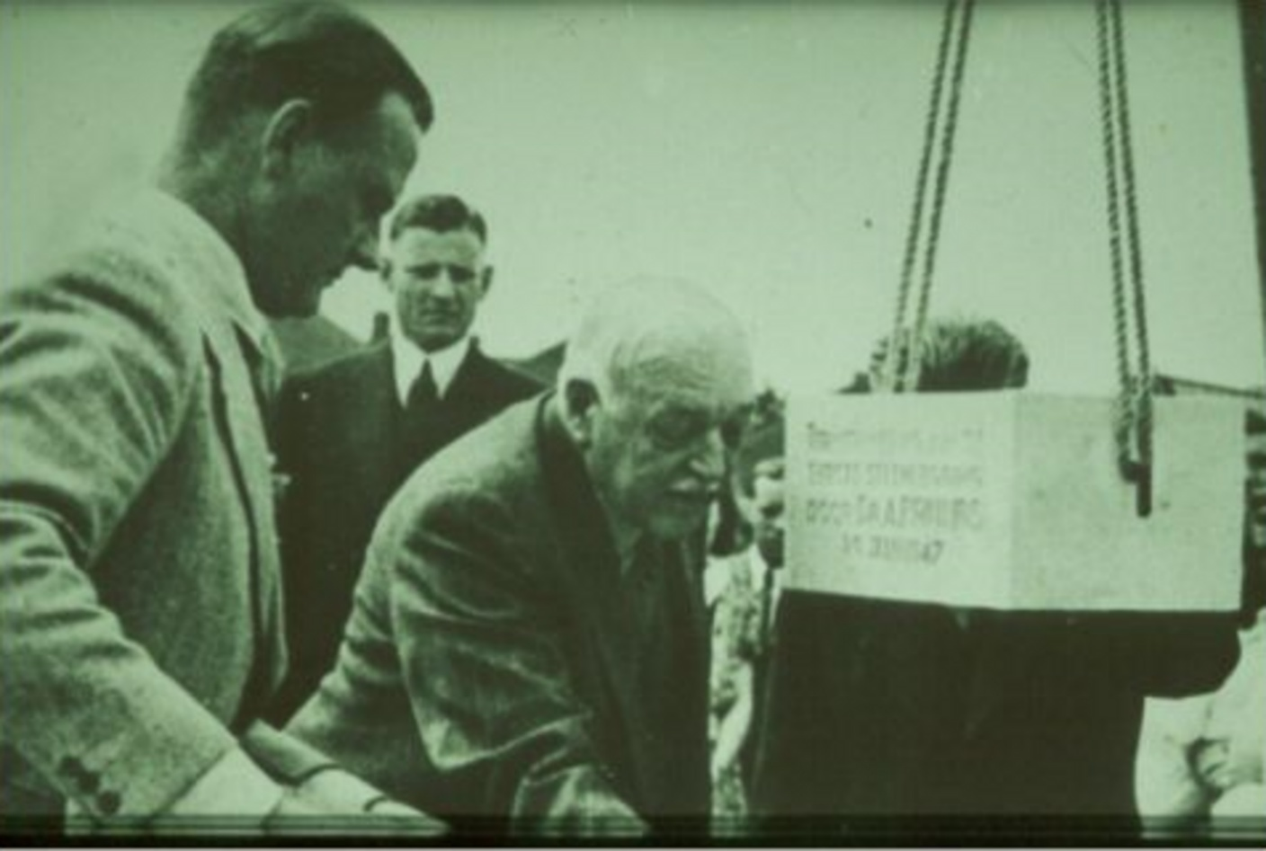

Legging van de eerste steen van Philips-gebouw B in Sittard door onder anderen Anton Philips. © De Vrije Philips Koerier

En nu komt er nog een aandenken bij. Ondernemingsbiograaf Tip krijgt in 2019 iets bijzonders in handen. „Er was iets gevonden in de bouwkeet van het sloopbedrijf dat gebouw B afbrak. Het was de eerste steen, waarvan de legging in juni 1947 was gedaan door Anton Philips zelf. Hij markeert de expansie van het bedrijf na de Tweede Wereldoorlog. De uitdijing die voor meer dan honderd vestigingen zorgde en begon in Sittard.” Het bedrijfsblad doet uitgebreid verslag van de steenlegging op die ‘stralende junidag’. Er wordt gesproken van een plechtigheid, die de grondslag legt voor ‘een betekenisvolle periode in het Sittardse industriële leven’.
„Die steen is iets magisch”, zegt Tip. „Ik gaf een lezing over Philips voor oud-directeuren, onder wie Jan Karel van der Staay, die weer een goede bekende is van wethouder Andries Houtakkers van Sittard-Geleen. Zo kwam het balletje voor een monument aan het rollen.” Zaterdag is de onthulling op de hoek van de Rijksweg en de Philipsstraat, onder een kastanjeboom. „Precies op de plek waar het allemaal begon.”

----------------------------------------------------------------------------------------------------

